仪器设备购置技术参数要求确认单
产品名称
虚拟仿真实验课程建设—新冠病毒的中医药诊疗方法

主要用途描述：
实验的必要性及实用性：
1）实现新冠病毒分离检测训练：新冠肺炎是当前在全球肆虐的严重传染病，由新型冠状病毒（SARS-CoV-2）引起，目前在全球范围内已经造成了前所未有的破坏与生命财产损失。由于SARS-CoV-2传染性强，社会危害性高，且实验样本难以获取，若进行病毒的分离检测等实验，要求实验室安全等级高（三级及以上），这在现实教学中无法开展。
2）注重知识能力综合培养：受历史原因和资源条件的限制，目前高校本科生医学微生物学教学实验室一般不具备基本的生物安全实验条件。生物安全三级实验室（BSL-3）的缺乏是目前制约高校医学微生物学实验教学建设的主要因素，成为限制学科发展的瓶颈。因此本项目尝试利用虚拟平台，让学生了解最先进的生物安全知识，强化医学综合能力，提升临床复合水平。
3）强化中西医结合的应用思维：习近平总书记说过“过去，中华民族几千年都是靠中医药治病救人。特别是经过抗击新冠肺炎疫情、非典等重大传染病之后，我们对中医药的作用有了更深的认识。我们要发展中医药，注重用现代科学解读中医药学原理，走中西医结合的道路”。因此，通过实验坚定中西医并重的方针和文化自信，用开放和包容的心态促进传统医学和现代医学更好融合。建立新冠病毒分离、鉴定以及相关中药防治虚拟实验课程，既是实现本科生病原生物学相关课程的实验需求的可行方案，也是在安全角度考量下对危险复杂实验的很好尝试。辨证论治是中医的诊疗特点，学生在实验中，依据望、闻、问、切四诊信息，综合分析，进行辨证。相较于内伤杂病，卫气营血辨证是温病辨证的核心。实验中，学生先运用温病卫气营血辨证纲领分析病变在卫分、气分、营分、血分之不同，宏观把握证候的病机变化和传变情况；在此基础上，进一步细化证型，具体证型参照《新型冠状病毒肺炎诊疗方案（试行第九版）》中医治疗部分。法随证立，方从法出，实验依据证型，分别设立治法和代表方。理法方药具备，以期全面考查学生中医临床辨证论治的能力。
教学设计的合理性：
1）传统课堂教学难以培养学生的主动意识，以动画为主进行高危实验教学的展示已经难以满足学生的求知欲合操作技能的培养。而虚拟实验设计的实施，可以提高学生对生物安全知识的认识，通过实训模拟加强学生对相关知识的理解以及操作技能的强化，弥补相关方面的不足。
2）通过充分发挥虚拟仿真实验的场景优势，全景再现实验室真实环境，突破传统教学答题时选项和文字对学生的暗示作用，可以达到培养和训练学生主动意识与安全意识的良好效果。
3）在实践中将紧密关联的实验内容设计成综合性强，实验过程完整的项目，通过引导式教学，激发学生兴趣，利用数字技术进行虚实结合，可以摆脱空间和时间的约束，达成实验目的，并提高教学成效。
实验系统的先进性：
本项目相关实验课程是面向国内各大院校开展必修课或选修课的虚拟仿真实验教学。传统教学虽然是教学的主要方式，但存在一定的条件限制：如生物安全限制，时间和空间的限制。本项目以多媒体网络技术、计算机仿真技术、医学虚拟仿真教学平台为依托，集实物仿真、场景虚拟、智能指导、创新设计、虚拟实验结果自动批改和教学管理于一体，具有良好的自主性、交互性和可扩展性，使教学工作网络化、信息化，达到学以致用的良好效果。
参数要求：
（一）项目总体技术要求
★1、本次建设的虚拟仿真实验必须无缝接入江苏省教育厅建设的江苏省高等学校虚拟仿真实验教学共享平台，无须进行格式转换或二次开发。虚拟仿真实验与省共享平台具体对接接口所含数据标准与规范要求如下：
①.项目基本信息。包含虚拟仿真项目名称、所属学校名称、所属学校代码、所属中心名称、项目负责人、资源分类、建立年份、是否计费、计费标准、计费支付方式、项目简介、面向专业等信息。
②.项目预习信息。包含虚拟仿真项目名称、所属学校名称、操作用户账号、预习文件名称、文件类型、文件访问地址。其中文件类型支持文本（doc,pdf）、图片（bmp，jpg）、动画（flv）、视频（avi）等多种类型和格式。
③.项目自测信息。包含虚拟仿真项目名称、所属学校名称、操作用户账号、自测成绩、自测时间、自测内容访问地址。
④.项目实验操作。包含虚拟仿真项目名称、所属学校名称、操作用户账号、实验操作地址路径。
⑤.项目资源计费。包含虚拟仿真项目名称、所属学校名称、计费类型、计费系数。
⑥.项目实验记录。包含虚拟仿真项目名称、所属学校名称、操作用户账号、实验记录内容、记录添加时间。
⑦.项目实验报告。包含虚拟仿真项目名称、所属学校名称、操作用户账号、报告名称、报告内容、报告添加时间、报告审核状态。
⑧.项目资源评价。包含虚拟仿真项目名称、所属学校名称、操作用户账号、评价内容、评价发表状态。
2、本次建设的虚拟仿真实验要求最终生成可在互联网上直接运行的格式，客户端使用时无须下载或安装任何程序、插件即可直接运行使用。若建设的虚拟仿真实验参加今后的国家虚拟仿真实验教学课程认定，则需满足最新的国家虚拟仿真实验教学课程技术接口规范，并完成与国家虚拟仿真实验教学课程共享平台-实验空间相关的数据接口联通。
★3、提供建设符合申报要求的专题申报网站。
（二） 实验原理及开发技术环境：
本实验开发环境采用：PC Inter(R) Core(TM) i7-6700，Windows 10 64位操作系统，Unity3D 2018版本及以上的专业虚拟仿真开发引擎进行互式框架设计；实验所需算法逻辑运用Visual Studio2017版本以上的专业平台进行编程开发；实验数据采用MySQL数据库进行数据管理。基于B/S架构开发，运用Html5 + CSS3 + WebGL技术实现线上互动教学，适应当前主流网络环境。
本实验前端运用3DMAX 2018版本以上专业虚拟仿真建模工具对实验所有模型进行相对精确的仿真设计，并根据遵循实际运动物理效果，与实际视觉感受，进行精细化贴图渲染。结合PhotoShop、Illustrator等专业平面UI设计软件进行UI逻辑编制。形成使操作学习者身临其境的浸入式实验感受。
（三） 实验环境要求：
硬件环境：计算机(独立显卡， 2G显存，主频4核、内存8GB、存储容量500GB)网络（客户端到服务器的网络带宽>10MB以上）。
软件要求：IE11及以上浏览器，GoogleChrome浏览器，FireFox火狐浏览器等国内国际主流知名浏览器均可兼容。
（四） 实验模块与步骤：
本项目设计了五大模块、共12个实验交互操作步骤。
模块一：实验简介模块； 模块二：病例选择模块；
模块三：病毒采集检测模块； 模块四：中医临床实训模块；
模块五：实验报告模块；
学生通过账号密码登录进入系统后，了解实验简介内容，并学习实验原理，进行预习自测。通过自测后，即可进入虚拟仿真实验操作，完成实验后，系统会将其自动生成实验报告及评分，供学生及教师查阅，并导出备档。
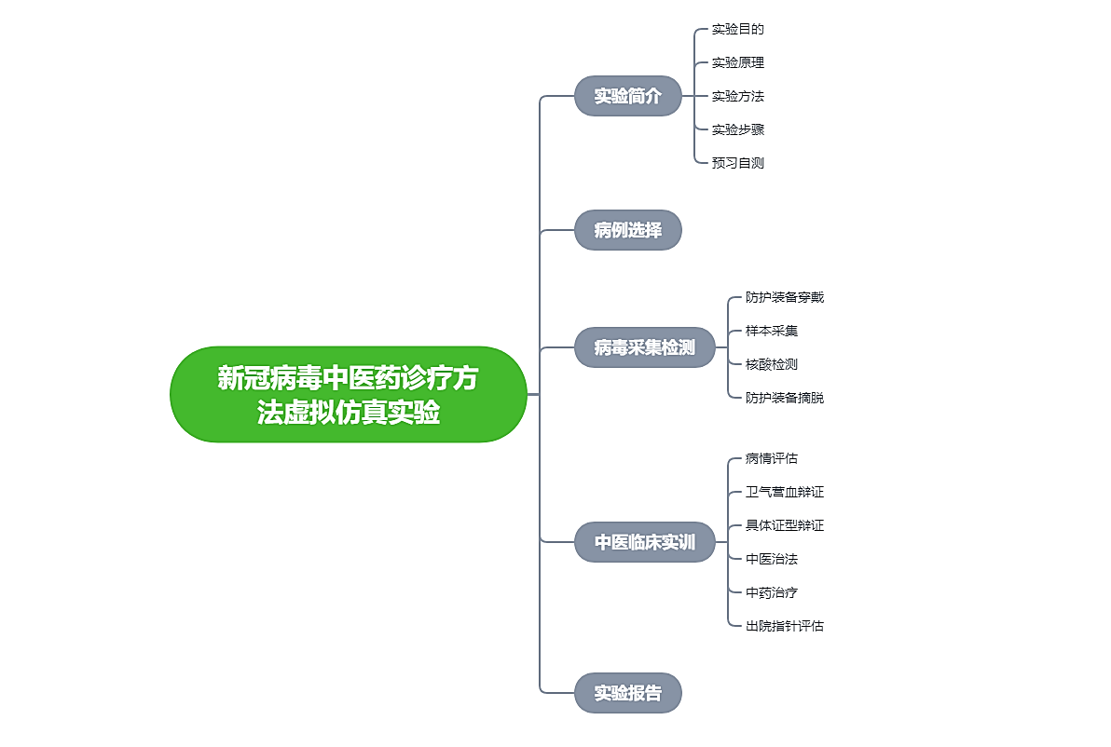
实验结构逻辑拓扑图
（五） 实验核心模块技术指标要求：
1）实验简介模块
首先学生通过对实验项目的目的进行学习，了解相关知识，同时对实验的各个模块进行说明，了解实验的过程以及赋分标准等，让学生在实验前对整个实验过程有个初步的直观认识。完成后通过当前模块的预习自测即可正式开始实验。
2）病例选择模块
通过播放场景动画，学生可以了解整个实验的背景环境，包括社区大规模筛查和定点医院复检的过程。
3）病毒采集检测模块
本模块包括个人防护服的穿戴和摘脱、样品采集、核酸检测流程的学习。学生通过模拟学习，可以正确掌握BSL-3实验室清洁区、半污染区的穿戴、脱摘物品顺序，模拟咽拭子采样流程，掌握定量PCR的加样操作过程和移液枪的使用方法，并能够根据最终的检测结果做出判断，给予建议。
4）中医临床实训模块
本模块包括病情评估、卫气营血辩证、具体证型辩证、中医治法、中医治疗和出院指针评估的学习。学生通过模拟中医治疗过程，掌握临床实训中相关知识和要求。
5）实验报告模块
在学生完成仿真操作模拟实验之后，结合实验全过程进行综合的考核评价，系统通过记录实验过程中的各个关键节点的数据，真实有效的记录在实验报告中，通过实验性能检测数据生成思维雷达图，并根据赋分模型生成成绩，判定是否合格，如果学生顺利通过实验考核，则给予通过，如果实验成绩不合格，则可以重复进行实验。
（六） 模型场景展现说明：
实验场景内的全部模型需要采用法线贴图来描绘物体表面细节、使用颜色贴图表现物体的颜色和纹理、从而在自然光线照射条件下体现出的场景元素的质感。
1、系统提供操作帮助，言简意赅描述实验如何开展；
2、系统画面效果精美，建模对象表面质感精细，光影效果逼真，采用虚拟现实实时渲染处理；
3、系统交互性良好，用户可以轻松自如地开展实验；
4、系统经过优化处理，确保实时运行帧数高于20帧/秒，保证操作运行刷新的流畅；
5、实验交互方式：键盘、鼠标；
6、实验虚拟操作实现度：可以任意旋转场景视角。
（七） 供应商资质要求
1. 供应商须具有计算机软件企业资质证书。
2. 供应商注册地须在江苏省或在江苏省设有分公司，能够长期及时迅速提供本地化服务。
3. ★供应商具有国家虚拟仿真实验教学项目成功案例。
4. 本项目免费质量保证期要求不低于3年。免费质量保证期从供应、安装、调试正常且经采购人综合运行验收合格后开始计算。质量保证金扣押年限和投标方承诺免费质量保证期相同，且不计利息。免费质量保证期以整个项目为单位进行响应。
5. 售后服务要求
（1）维护期内，本项目所有技术和服务发生任何非人为故障，由供应商负责系统恢复。故障报修的响应时间为即时，到达现场的时间为6小时，小型故障恢复时间为4个小时，严重故障恢复时间为24小时内，并及时有效的提供解决方案。
（2）维护期内，对采购人提出的合理服务要求，供应商必须即时进行电话、邮件及远程网络支持，并在24小时内到场服务。如不到场，采购人有权自行处理，相关费用由供应商负责。
（3）供应商需提供定期回访服务，对采购人提出的合理优化建议应提供免费升级服务。
（4）所有的服务方式均为供应商上门保修，即由供应商派员到系统使用现场进行故障恢复，由此产生的一切费用均由供应商承担。

